令和８年度 家庭環境票 横浜市立北綱島特別支援学校

年 月 日記入（見直し 年 月 日）
児 童  生 徒  氏 名 | （ふりがな） |  |  | 令和 年度  小学部・中学部・高等部／入学・転入
児 童  生 徒  氏 名 |  |  |  | 居住区の学校  小学校・中学校  ※高等部の生徒の場合は、記入しなくて結構です。
生年月日 | 平成・令和 年 月 日
住 所  電 話 | 〒  ℡：
保護者  氏 名 | （ふりがな）
同居の  家 族  本人以外  備考には、特に必要な事柄をお書きください。 | 続 柄 | 氏 名 |  |  | 備 考
同居の  家 族  本人以外  備考には、特に必要な事柄をお書きください。 |  | ふりがな
同居の  家 族  本人以外  備考には、特に必要な事柄をお書きください。 |  | ふりがな
同居の  家 族  本人以外  備考には、特に必要な事柄をお書きください。 |  | ふりがな
同居の  家 族  本人以外  備考には、特に必要な事柄をお書きください。 |  | ふりがな
同居の  家 族  本人以外  備考には、特に必要な事柄をお書きください。 |  | ふりがな
同居の  家 族  本人以外  備考には、特に必要な事柄をお書きください。 |  | ふりがな
同居の  家 族  本人以外  備考には、特に必要な事柄をお書きください。 |  | ふりがな
緊急  連絡先  (複数可) | ※優先度の高い順に、電話番号・氏名・続柄・備考（内線等）をお書きください
緊急  連絡先  (複数可) | 電話番号 |  | 氏名 ・ 続柄 |  |  | 備考

自宅付近の略図
☆地図等のコピーを貼りつけていただいてもかまいません。
☆最寄りの駅、バス停をご記入ください。

広域避難場所（名称をご記入ください）

「家庭環境票」の記入について

●基本的には、小１・中１・高１の始めに新規作成をお願いします。
●小４の始めに一度ご家庭にお返しします。変更するところがあれば、その用紙を赤ペンで修正して、表紙の上に見直し日を記入してください。
●３年の間の修正は行いませんが、住所・電話番号などを変更した場合には、担任までお知らせください。

「家庭環境票」記入例・注意点

- 表面
記入された日を書いてください。
小４の時は、見直しの欄に見直した日を書いてください。
学部・入学転入で当てはまるものを○で囲ってください
緊急連絡先をご記入ください。
登校中、緊急に保護者の方と連絡と取る場合には、上に書かれている電話番号からかけさせていただきます。
居住地域がどの学校の学区なっているのか、小学部は小学校名を、中学部は中学校名を書いてください。
副学籍による交流の対象校となります。
同居されているご家族をご記入ください。
配慮が必要なことなど、なにかありましたら、備考に書いてください。
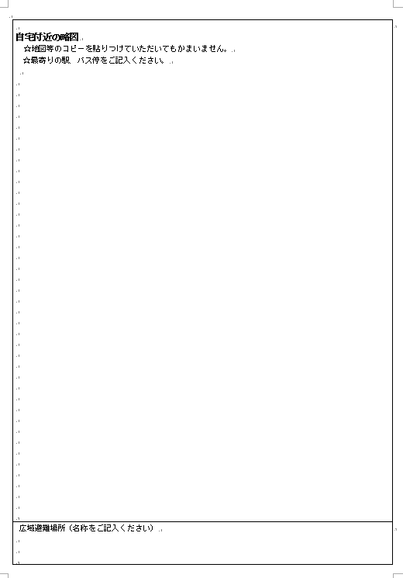
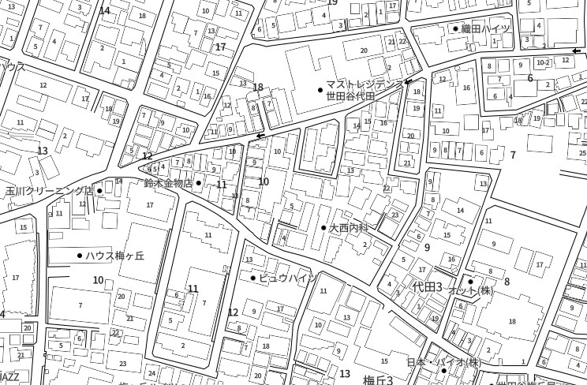
竹取公園 ・ 鬼が島小学校
ピーチテラス横浜ガーデンズ ５階
５１８号室
◆◆バス
「◆◆◆」バス停
地図のコピーを貼り付けても、手書きされても構いません。
家庭訪問などで参考にさせていただきます。
バス停からの経路もお書きいただけると助かります。
非常変災時に避難場所として指定されている場所を書いてください。

